Математика
Преподаватель Шихалева Л.Н.

l.shikhaleva@vemst.ru
Задание для II курса
Группа ЭГС – 20
Выполнить в срок до 17 мая 2020

Выполненную работу отправьте по email l.shikhaleva@vemst.ru

Оформите решения в тетради, и вышлите фото на email преподавателя.

Не забудьте указать свои Фамилию Имя и группу!

Определение. Функция F (x) называется первообразной для функции f (x) на данном промежутке, если для любого х из данного промежутка F'/(x)= f (x).
Основное свойство первообразных.
Если F (x) – первообразная функции f (x), то и функция F (x)+ C , где C –произвольная постоянная, также является первообразной функции f (x) (т.е. все первообразные функции f(x) записываются в виде F(x) + С ).
Геометрическая интерпретация.
Графики всех первообразных данной функции f (x) получаются из графика какой-либо одной первообразной параллельными переносами вдоль оси Оу.

Таблица первообразных
Функция  f(x) | Первообразная  F(x) + C
0 | C
f(x) = k | F(x) = kx + C
f(x) = x^{n}, n$≠$-1 | F(x) = $\frac{x^{n+1}}{n+1}$+C
f(x) = $\frac{1}{x}$ | F(x) =ln∣x∣+C
f(x) = $e^{x}$ | F(x) = $e^{x}$+C
f(x) = $a^{x}$ | F(x) = $\frac{a^{x}}{\ln{a}}$+C
f(x) = sinx | F(x) = −cosx+C
f(x) = cosx | F(x) =sinx+C
f(x) = $\frac{1}{\sin^{2}x}$ | F(x) =−ctgx+C
f(x) =$\frac{1}{\cos^{2}x}$ | F(x) =tgx+C
f(x) =$\sqrt{x}$ | F(x) = $\frac{2x\sqrt{x}}{3}$+ C
f(x) =$\frac{1}{\sqrt{x}}$ | F(x) =2$\sqrt{x }$+ C

Примеры.
1. Выяснить, является ли функция F (x) = х ³ – 3х + 1 первообразной для функции f(x) = 3(х ² – 1).
Решение: F'(x) = (х ³ – 3х + 1)′ = 3х ² – 3 = 3(х ² – 1) = f(x), т.е. F'(x) = f(x), следовательно, F(x)является первообразной для функции f(x).
2. Найти все первообразные функции f(x) :
а) f(x) = х ⁴ + 3х ² + 5
Решение: Используя таблицу и правила нахождения первообразных, получим:
F(x) = $\frac{x^{5}}{5}$ +3$\frac{x^{3}}{3}$ +5x +c
б ) f(x) = sin(3x – 2)
Решение:
F(x) =$\frac{1}{3}$(-cos (3x-2)) +c
d) f(x) = $\frac{1}{7x-3}$
Решение:
F(x) =$\frac{1}{7}ln\left|7x-3\right|$ +c
3. Для функции f(x) = 4 – х ² найти первообразную, график которой проходит через точку (-3; 10).

Решение: F(x) = 4x - -$\frac{x^{3}}{3}+c$
Надо найти чему равно с, для этого мы в найденное выражение вместо F(x) подставим 10, а вместо х -3, получим
10 = 4*(-3) – $\frac{{(-3)}^{3}}{3}$ +с
10 = -12 +9+с эначит с=13
Первообразная будет иметь вид F(x) = 4x - -$\frac{x^{3}}{3}+13$

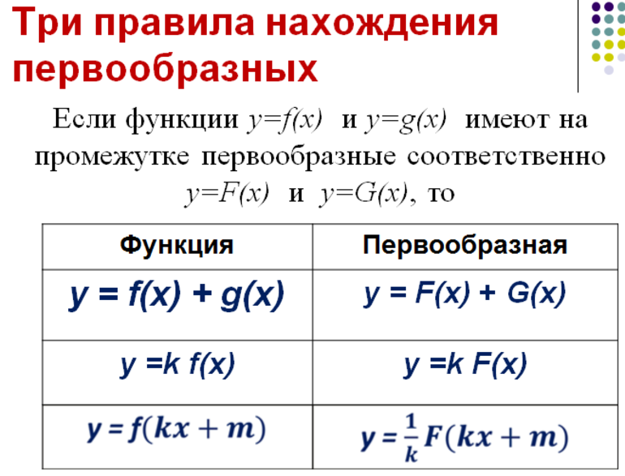
ЗАДАНИЕ
Найти общий вид первообразных для функций:
- f(x) = 5х² – 1 =
- f(x) = $\frac{1}{x^{2}}$ - 4$\sin{х=}$
- f(x) = 1 -$\cos{3х=}$
- f(x) = $\frac{2}{\sin^{2}}\frac{}{3x}$ + $\sqrt{5}$ =
- f(x) = $\frac{5}{\sqrt{3x-2}}$ + $\frac{3}{1-4x}$
- f(x) = $\frac{6}{{(5x-7)}^{5}}$
- f(x) = 8(11-3x)⁷

Найти первообразную, график которой проходит через заданную точку
- f(x) =x³ M(2 1)
- f(x) = $\frac{1}{x^{3}}$ M($\frac{-1}{2}$ 3)
- f(x) = $\sqrt{x}$ M(9 10)

